货物名称 | 2龙头课室用温开水饮水设备（教室）
品 牌 | 碧丽 | 产品制造商 | 广东碧丽饮水设备有限公司
型 号 | JO-LY | 其它性能描述与说明
热胆容量 | ≥4L | 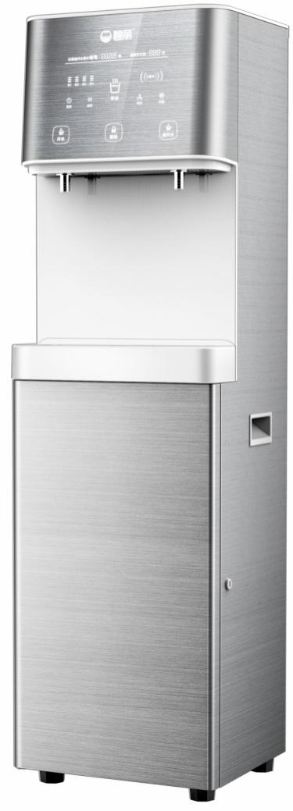  外观图片
供水量 | 温开水40L/H
功 率 | 2KW
电 源 | 220V 50HZ
外形尺寸 | 390*365*1350mm
出水咀数 | 两温开水
温度显示 | 液晶显示
过滤系统 | ▲5.过滤配置：不低于4级过滤（PP棉+活性炭+活性炭+RO反渗透膜）（提供与投标产品型号一致的整机、滤瓶和每筒滤芯的《涉及饮用水卫生安全产品卫生许可批件》复印件
材质 | 涉水部件：  1、热胆：304不锈钢材质，常压式结构，更安全可靠；  2、管路：304不锈钢波纹管  3、发热管：304不锈钢  4、龙头采用304不锈钢，水槽带防溅板。  箱体部分：外壳采用彩钢，更显大器。  排水部分：PPR排水管。 | 主要功能：  1、大屏温度、状态、滤芯提醒显示，可设备定时开关机；  2、常压出水，保证开水出水安全；  3、可增设紫外线杀菌装置；  4、遥控器设定参数，避免设置键外露，被非工作人员乱按导致设备故障；  5、安全：防烫伤,有超温保护;防干烧保护,自动补水，防漏电保护I类，产品外壳防护等级IP44。  6、温开水利用热交换器物理转化而成，不得使用冷热水混合或没烧开的温水代替。  7、采用射频功能：具有滤芯真伪识别、使用寿命提醒功能，保证水质卫生安全。  8、采用微电压无腐蚀电极技术，无电极腐蚀。  9、水质要求：整机和每筒滤芯出水水质符合CJ/T94-2005《饮用净水水质标准》。

货物名称 | 4龙头小学专用饮水设备（公共区域）
品 牌 | 碧丽 | 产品制造商 | 广东碧丽饮水设备有限公司
型 号 | JO-4D-RO | 其它性能描述与说明
热胆容量 | 26L | 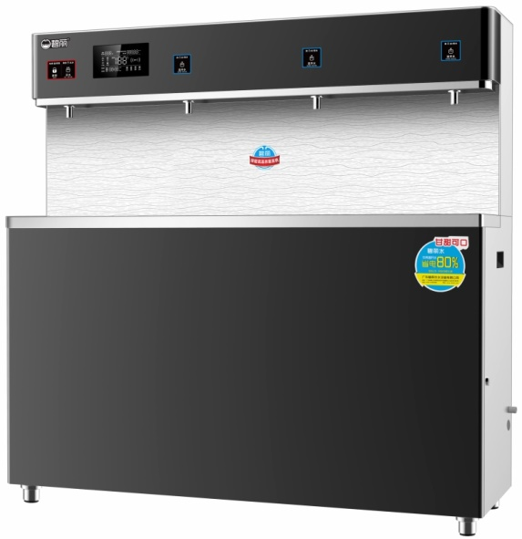  外观图片
供水量 | 开水30L/H，  温开水70L/H
功 率 | 3KW
电 源 | 220V 50HZ
外形尺寸 | 1250*440*1270mm
出水咀数 | 一开水三温开水
温度显示 | 液晶显示
过滤系统 | PP棉+活性炭+PP棉活性炭复合滤芯+RO400G
材质 | 涉水部件：  1、热胆：304不锈钢材质，常压式结构，更安全可靠；  2、管路：304不锈钢波纹管  3、发热管：304不锈钢  4、水槽、龙头、挡水板：304不锈钢，水槽带防溅板。  箱体部分：外壳采用彩钢，更显大器。  排水部分：PPR排水管。 | 主要功能：  1、大屏温度、状态、滤芯提醒显示，可设备定时开关机；  2、常压出水，保证开水出水安全；  3、可增设紫外线杀菌装置；  4、遥控器设定参数，避免设置键外露，被非工作人员乱按导致设备故障；  5、安全：防烫伤,有超温保护;防干烧保护,自动补水，防漏电保护I类，产品外壳防护等级IP44。  6、温开水利用热交换器物理转化而成，不得使用冷热水混合或没烧开的温水代替。

货物名称 | 2龙头开饮一体机
品 牌 | 碧丽 | 产品制造商 | 广东碧丽饮水设备有限公司
型 号 | JO-K35L-RO | 其它性能描述与说明
热胆容量 | 35L | 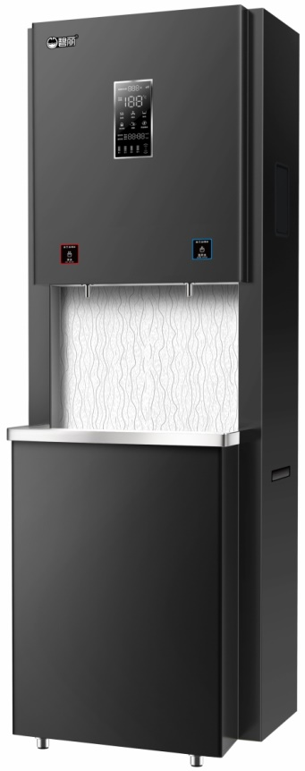  外观图片
供水量 | 开水50L/H，  直饮水60L/H
功 率 | 3KW
电 源 | 220V 50HZ
外形尺寸 | 620*420*1800mm
出水咀数 | 两开水，带童锁功能
温度显示 | 液晶显示
过滤系统 | ▲5.过滤配置：不低于5级过滤（PP棉+活性炭+PP棉活性炭复合滤芯+RO反渗透膜）（提供与投标产品型号一致的整机、滤瓶和每筒滤芯的《涉及饮用水卫生安全产品卫生许可批件》复印件）；
材质 | 涉水部件：  1、热胆：304不锈钢材质，常压式结构，更安全可靠；  2、管路：304不锈钢波纹管  3、发热管：304不锈钢  4、水槽、龙头、挡水板：304不锈钢，水槽带防溅板。  箱体部分：外壳采用彩钢，更显大器。  排水部分：PPR排水管。 | 主要功能：  1、温度、状态、滤芯提醒显示，可设置定时开关机；  2、步进式加热系统，实现常压出水，保证开水出水安全；  3、可增设紫外线杀菌装置；  4、遥控器设定参数，避免设置键外露，被非工作人员乱按导致设备故障；  5、安全：防烫伤,有超温保护;防干烧保护,自动补水，防漏电保护I类，产品外壳防护等级IP44。  6、管路系统具有蒸汽回收热交换器功能，有效防烫伤，热能回收利用，更加节能。  7、可用暖水壶接水，使用场景广泛。

